Птенчики в гнездышке!
Задачи:
- Вызвать интерес к созданию композиции «Птенчики в гнёздышке».
- Учить детей лепить 1-3 птенчиков по размеру гнёздышка.
- Развивать чувство формы и композиции.
Материалы, инструменты, оборудование:
- Пластилин коричневого и жёлтого цвета,
- бусины,
- салфетки бумажные и матерчатые,
- клеёнки или дощечки для лепки
Содержание занятия.
- Беседа о птицах, уточнение представления о внешнем виде (есть крылья, пёрышки, клювики), способах передвижения и питания.
- Рассматривание изображений птиц с птенцами.
- Рассказ о гнёздах как жилище птиц, где они спасаются от холода и выводят птенцов.
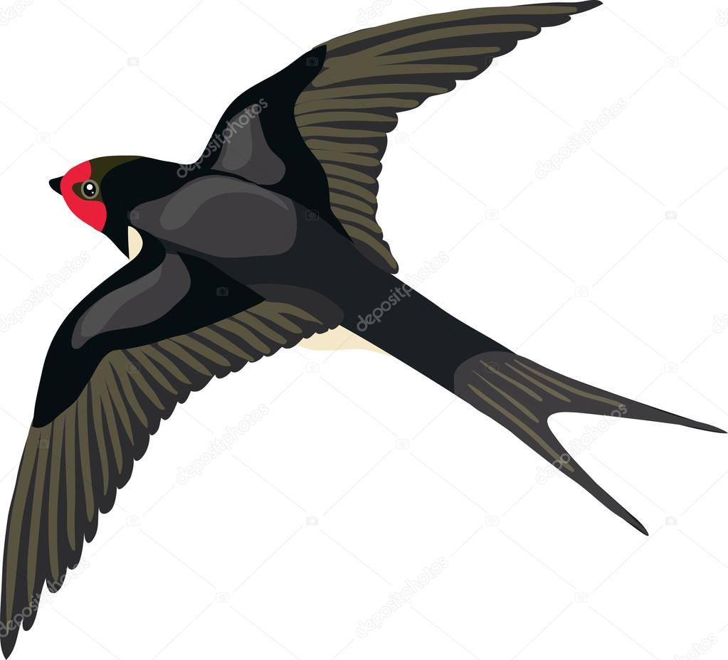
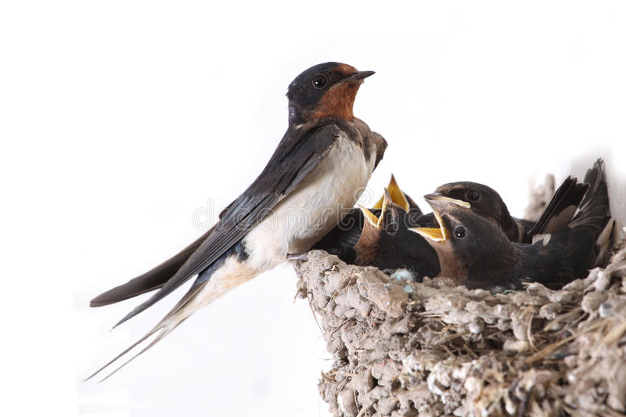

Родители читают детям стихотворение В. Шипуновой:
Пух, солома, пёрышки
В гнёздышке на донышке.
Птенчикам не холодно,
Только очень голодно.
Птенчики в гнезде пищат-пищат.
Мама с папою летят-летят.
И несут детишкам пищу -
Сотню мух и мошек тыщу.
Чтобы подрасти немножко,
Надо скушать много мошек.
Родитель лепит большое гнёздышко (дети наблюдают) и предлагает детям слепить из пластилина птенчиков. Показывает и поясняет способы лепки:
- Берём кусочек пластилина жёлтого цвета, катаем «шарик» - это маленький птенчик, делаем глазки (из бусин,* пуговичек) и клювик, усаживаем птенчика в гнездо;
- Берём два кусочка пластилина, катаем два шарика - это туловище и голова, соединяем, прикрепляем глазки и клювик - это большой птенчик, его тоже усаживаем в гнёздышко;
- накормим птенчиков - дадим им в клювики червячков, жучков или хлебные крошки.

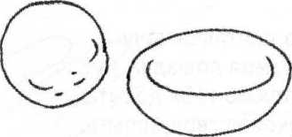
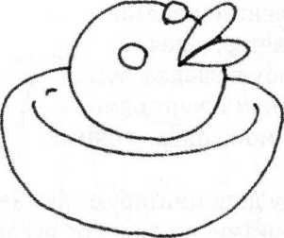

слепить из пластилина птенчиков. Показывает и поясняет способы лепки:

